FICHA DE AVALIAÇÃO 1
NOME DA ESCOLA: ________________________________________________________________ ANO LETIVO: ________ / ________
NOME: ___________________________________________________ N.º: ________ TURMA: ________ DATA ______ / ______ / ______
- Observa atentamente o documento.
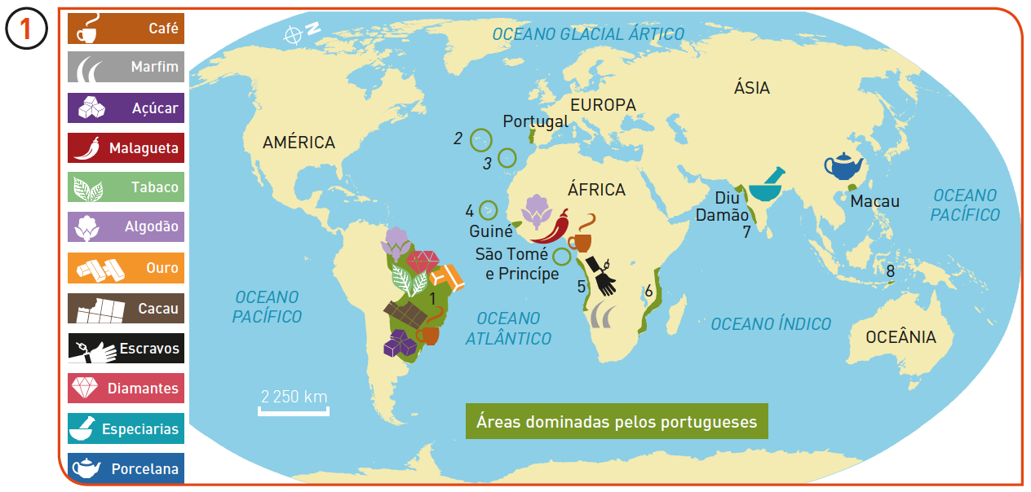
  - Completa a legenda com o nome de alguns dos territórios dominados pelos Portugueses em finais do século XVIII.
1 | 5
2 | 6 Moçambique
3 | 7
- Cabo Verde | 8
  - Refere, para cada um dos continentes onde Portugal tinha territórios, trêsprodutos comercializados no século XVIII.
África: _________________________
Ásia: _________________________
América: _________________________
  - Aponta o nome dos povos europeus que, entre os séculos XVII e XVIII, ocuparam alguns territórios do Império Português.
____________________________________________________________________
  - Indica o nome do território mais importante para a economia portuguesa no século XVIII.
____________________________________________________________________
  - Identifica três razões que podem explicar porque é que Portugal passou a focali-zar-se mais no território que assinalaste na resposta anterior do que no Oriente
_________________________________________________________________________________
_________________________________________________________________________________
_________________________________________________________________________________
- Observa o documento.
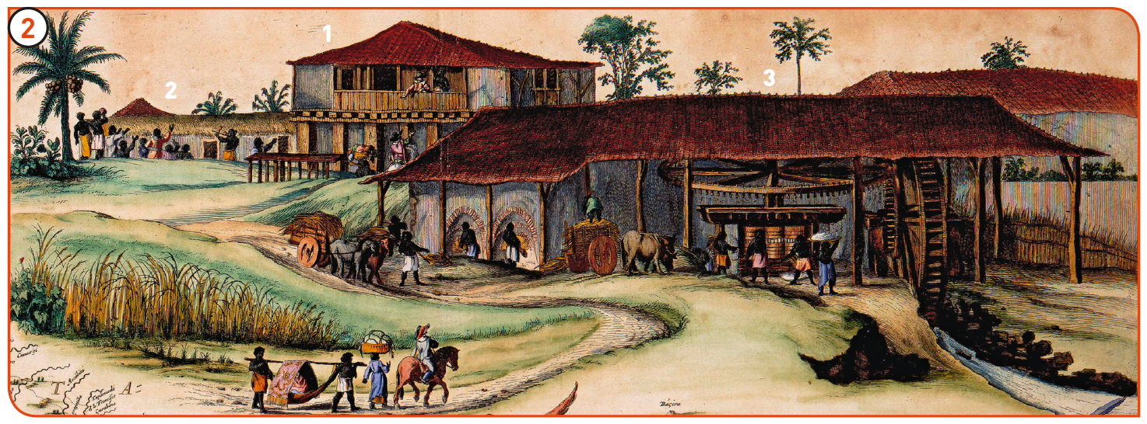
2.1 Identifica o que está representado no documento. _________________________
2.2 Faz a legenda do documento.
1 – __________________________________
2 – __________________________________
3 – __________________________________
2.3 Explica a importância dos bandeirantes para o crescimento económico do Império Português no século XVIII.
_________________________________________________________________________________
_________________________________________________________________________________
_________________________________________________________________________________
_________________________________________________________________________________
- Lê o documento 3.
3
Se, depois de chegados [os escravos], olharmos para estes miseráveis e para os que chamam seus senhores, o que se vê é a felicidade de uns e a miséria de outros. Oh Deus! Estas almas não foram resgatadas com o sangue do mesmo Cristo? Não respiram o mesmo ar? (…) Que estrela é aquela que os domina, tão triste, tão inimiga, tão cruel?
Padre António Vieira, Sermões (adaptado)

3.1Explica o significado da frase sublinhada.
_________________________________________________________________________________
_________________________________________________________________________________
_________________________________________________________________________________
_________________________________________________________________________________
- Analisa os documentos.
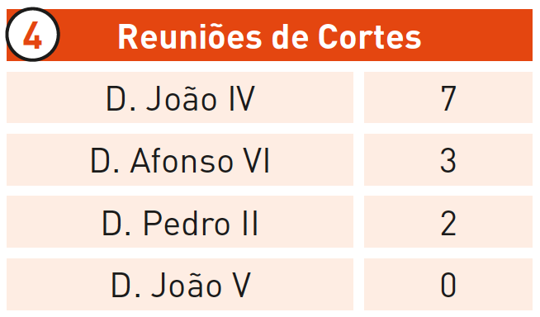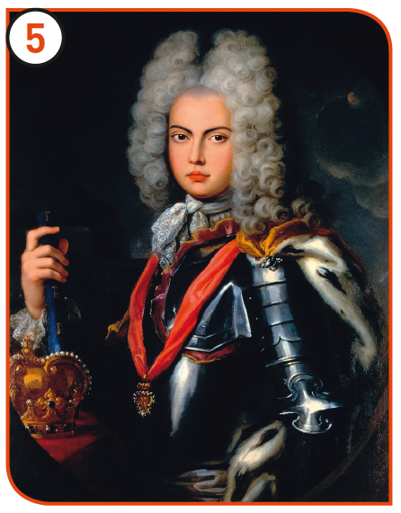
4.1Completa corretamente os espaços no texto seguinte.
_____________________ tornou-se um rei muito poderoso, graças às riquezas do _____________________ . Deixou de convocar as ____________________, que reuniam representantes da _________________, do ______________ e do __________________.
Assim, o rei detinha todos _______________________ (legislativo, executivo e judicial). Nesta altura, em Portugal, existia uma monarquia ________________.
  - Assinala com V as afirmações verdadeiras e com F as afirmações falsas.
- A. O ouro e os diamantes vindos da Índia permitiram a D. João V ter uma corte muito rica.
- B. O rei, as damas e os nobres usavam vestuário de seda e de veludo, enfeitado por diamantes.
- C. O coche de D. João V era em talha dourada, isto é, uma madeira péssima coberta de folha de ouro.
- D. O Paço Real foi mobilado luxuosamente e decorado com painéis de azulejos, tapeçarias e tapetes.
- E. As novidades da época eram o chá e o rapé.
- F. As touradas eram espetáculos que o rei não apreciava.

- Observa as figuras abaixo que representam os diferentes grupos da sociedade portuguesa do século XVIII.
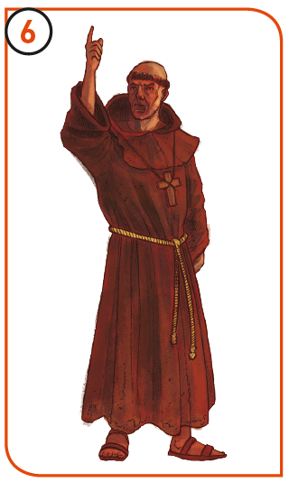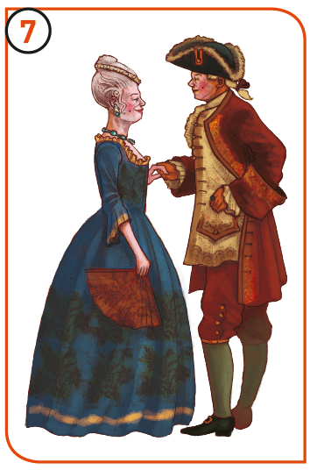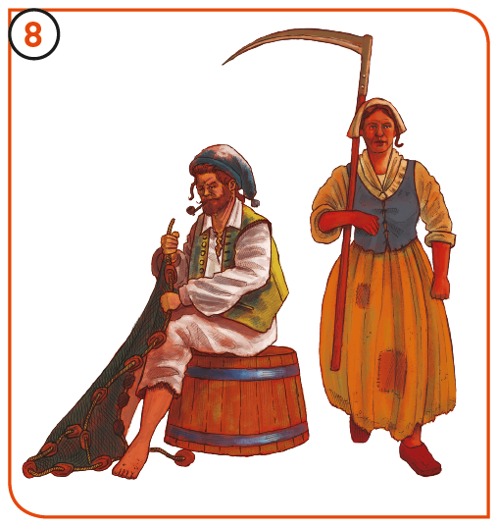
5.1Assinala com X as afirmações verdadeiras.
- A. O grupo representado no documento 6 é a nobreza.
- B. No documento 8 está representado o grupo social mais pobre.
- C. O clero encontra-se representado no documento 6.
- D. O clero controlava o ensino e o Tribunal da Inquisição.
- E. A nobreza possuía muitas igrejas e conventos.
- F. O povo vestia luxuosamente e imitava o rei.
- G. A nobreza não pagava impostos, tal como o grupo representado no documento 6.
- H. O grupo representado no documento 6 não prestava serviço militar.
- I. O clero e a burguesia eram os grupos privilegiados da sociedade do século XVIII.
- J. Os costumes e a moda franceses eram imitados pelo rei e pela nobreza.
- Observa os documentos 9 e 10.
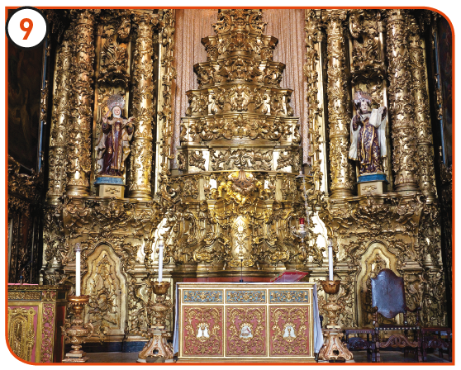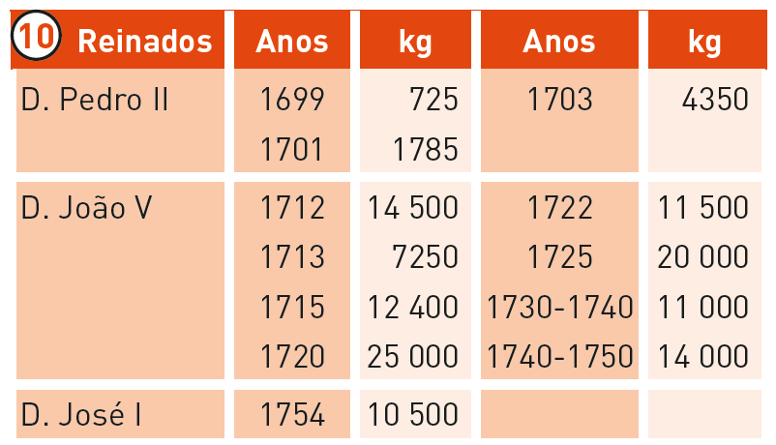
Igreja dos Carmelitas (Porto). Remessas de ouro do Brasil.
  - Refere três revestimentos utilizados no interior de muitas igrejas barrocas.
_________________________________________________________________________________
_________________________________________________________________________________
  - Explica se a situação económica de Portugal no reinado de D. José I era igual ou diferente da situação económica do reinado de D. João V.
_________________________________________________________________________________
_________________________________________________________________________________
_________________________________________________________________________________
- Lê, atentamente, o documento 11.
11
Durante seis minutos intermináveis, Lisboa oscilou, rasgou-se, abateu-se como um castelo de cartas.
Ana Maria Magalhães e Isabel Alçada, O Dia do Terramoto, 1989
  - Identifica o acontecimento que agravou a situação de Portugal.
_________________________________________________________________________________
- Analisa os documentos.
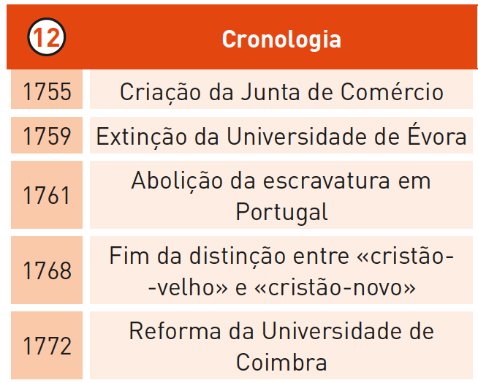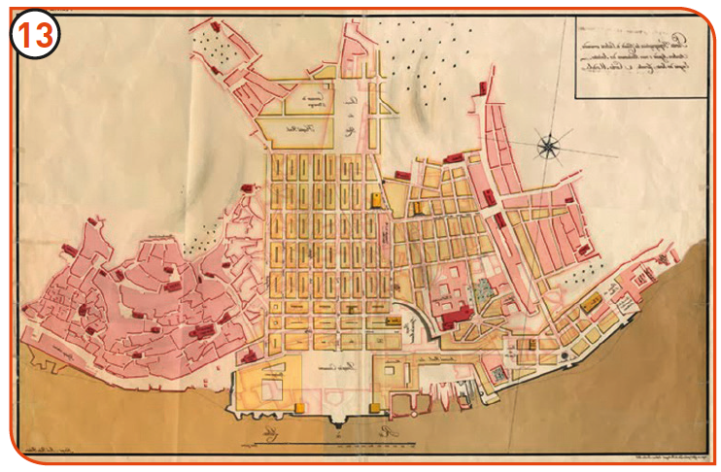
  - Com base nos documentos, caracteriza a ação do Marquês de Pombal em termos de:
• medidas económicas;
• medidas sociais e políticas;
• medidas no ensino.
_________________________________________________________________________________
_________________________________________________________________________________
_________________________________________________________________________________
_________________________________________________________________________________

